Правила безопасного поведения на прогулке, соблюдение которых избавит тебя от неприятностей, а родителей - от лишних переживаний:
- переходить дорогу только по пешеходному переходу, соблюдать правила дорожного движения;
- гулять в светлое время суток, там, где много людей, избегать пустынных/заброшенных мест;
- стараться находиться в окружении друзей;
- не вступать в конфликт с шумными компаниями и неадекватно ведущими себя людьми;
- отказываться от странных предложений (попробовать что-то запретное, поехать в неизвестное место, совершить что-то непристойное);
- не общаться с незнакомыми людьми, не входить с ними в подъезд/лифт.

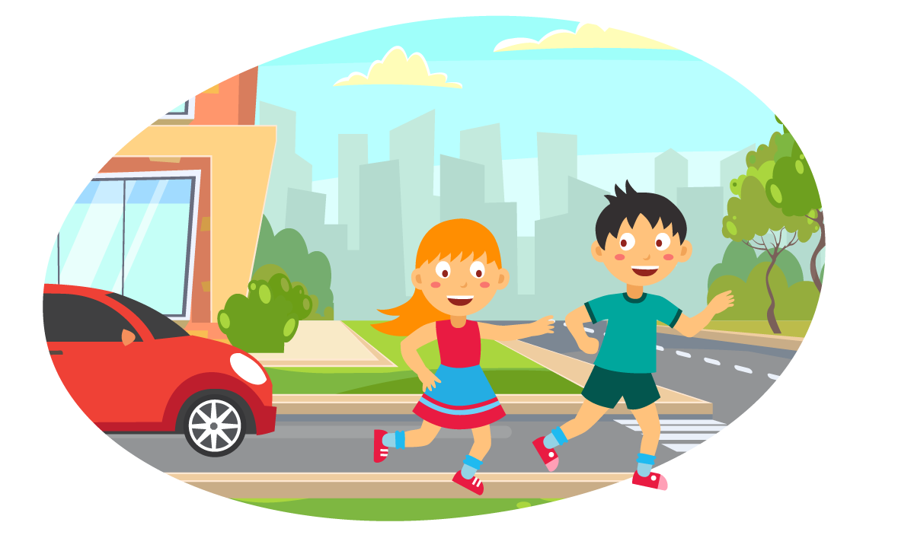

Отправляясь на самостоятельную прогулку, ты должен:
- предупреждать, куда, когда и с кем идёшь гулять;
- быть на связи с родителями;
- не забывать заряжать телефон перед прогулкой, носить его в надёжном месте (например, в кармане на молнии), не вытаскивать без надобности;
- приходить домой в оговоренное время, либо предупреждать родителей, если задерживаешься.
- понимать, к кому можно обратиться за помощью, если она понадобится (например, к продавцу или охраннику ближайшего магазина или к сотрудникам разных организаций, которые попадаются по дороге – почта, банки и т.д.).
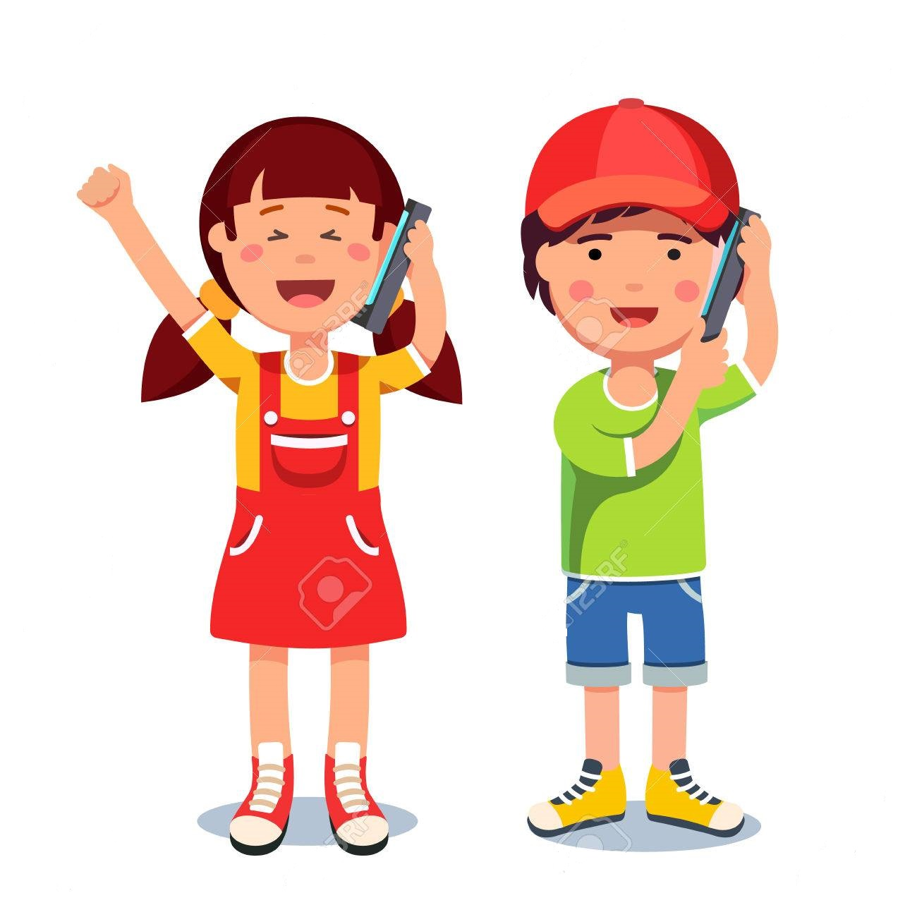

Что делать если тебе экстренно нужна помощь?
Ты можешь позвонить по номеру 112: если в телефоне нет SIM-карты, не ловит сеть оператора, или нет денег на счете.
Номер 112 доступен не только с мобильных телефонов, но и с городских аппаратов, и с общественных телефонов-автоматов. Этот номер только для экстренного использования, и такой вызов всегда будет бесплатным.
Звоня по номеру 112, необходимо сообщить о характере вызова: какая служба нужна – полиция, пожарные, спасатели, «скорая помощь». Самое главное: описать в деталях место происшествия и все произошедшее.

Всем нам часто кажется, что на знакомой улице, в своем подъезде с нами не может случиться ничего страшного. Чаще всего это действительно так. И все же не стоит пренебрегать элементарными правилами безопасности.

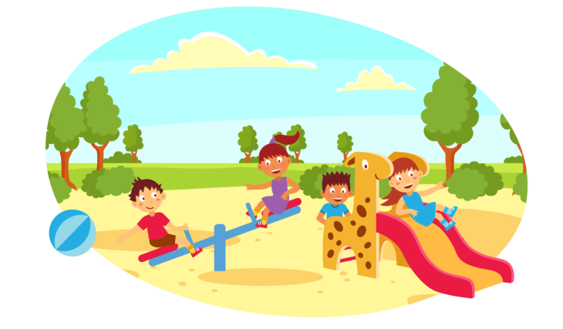

Куда звонить в экстренных случаях?
010 — Вызов пожарной охраны и спасателей
020 — Вызов полиции
030 — Вызов «скорой помощи»
Краевое государственное учреждения социального обслуживания «Артёмовский социально-реабилитационный центр для несовершеннолетних»
Отделение помощи семье и детям

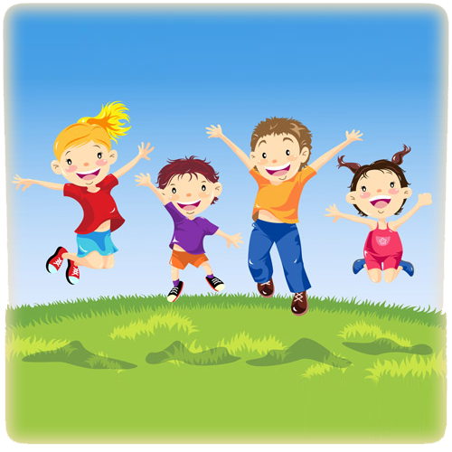

ХОЧУ ГУЛЯТЬ САМОСТОЯТЕЛЬНО!

